МИНИСТЕРСТВО НАУКИ И ВЫСШЕГО ОБРАЗОВАНИЯ РОССИЙСКОЙ ФЕДЕРАЦИИ
федеральное государственное бюджетное образовательное учреждение высшего образования «Российский экономический университет имени Г.В. Плеханова»
Московский приборостроительный техникум

ОТЧЕТ
по учебной практике
УП.04.01 Учебная практика___________________________________ ________________________________________________________________.

Профессионального модуля ПМ.04 Сопровождение и обслуживание программного обеспечения компьютерных систем .

Специальность 09.02.07 Информационные системы и программирование ____________________________________________________________.

Студент Комаров Данила Алексеевич.
(фамилия, имя, отчество)
Группа П-7-23

Руководитель по практической подготовке от техникума

Горбутова Маргарита Витальевна
(фамилия, имя, отчество)

«__» ______ 2026 года

СОДЕРЖАНИЕ
ПРАКТИЧЕСКАЯ РАБОТА №1 3
Маршрутизация, формы и URL как состояние 3
ПРАКТИЧЕСКАЯ РАБОТА №2 13
Списки, поиск, фильтрация и пагинация 13

ПРАКТИЧЕСКАЯ РАБОТА №1

Маршрутизация, формы и URL как состояние
Цель работы: создать веб-приложение на Flutter из нескольких экранов и освоить маршрутизацию через адресную строку, передачу параметров через URL и обработку прямого перехода по ссылке.
Ход работы:
Был создан проект calc_web командой flutter create, подключены пакеты go_router (маршрутизация) и shared_preferences (сохранение настроек). Код разделён на каталоги: screens (экраны), logic (вычисления и настройки), widgets (общие виджеты); отдельно лежат точка входа main.dart и маршруты router.dart.
В main.dart вызывается usePathUrlStrategy(), которая убирает «#» из адреса, а приложение запускается через MaterialApp.router, подключающий go_router. Перед запуском загружаются сохранённые настройки: тема и последняя пара валют.
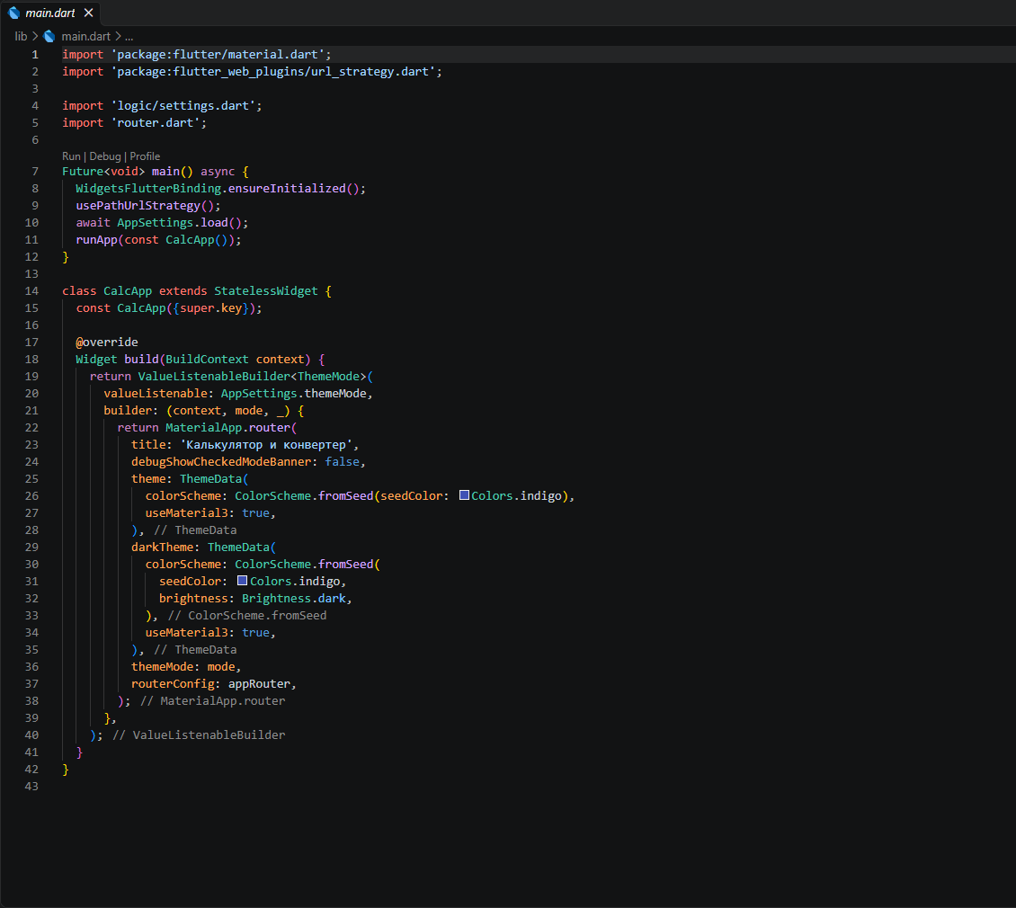
Рисунок 1 – Файл main.dart
Маршруты описаны в router.dart: «/» — главная, «/calculator» — форма калькулятора, «/calculator/result?a=..&op=..&b=..» — результат вычисления, «/converter» — форма конвертера, «/converter/result?amount=..&from=..&to=..» — результат конвертации. Результат берёт данные только из адреса. Неизвестные адреса обрабатывает errorBuilder и открывает экран 404.

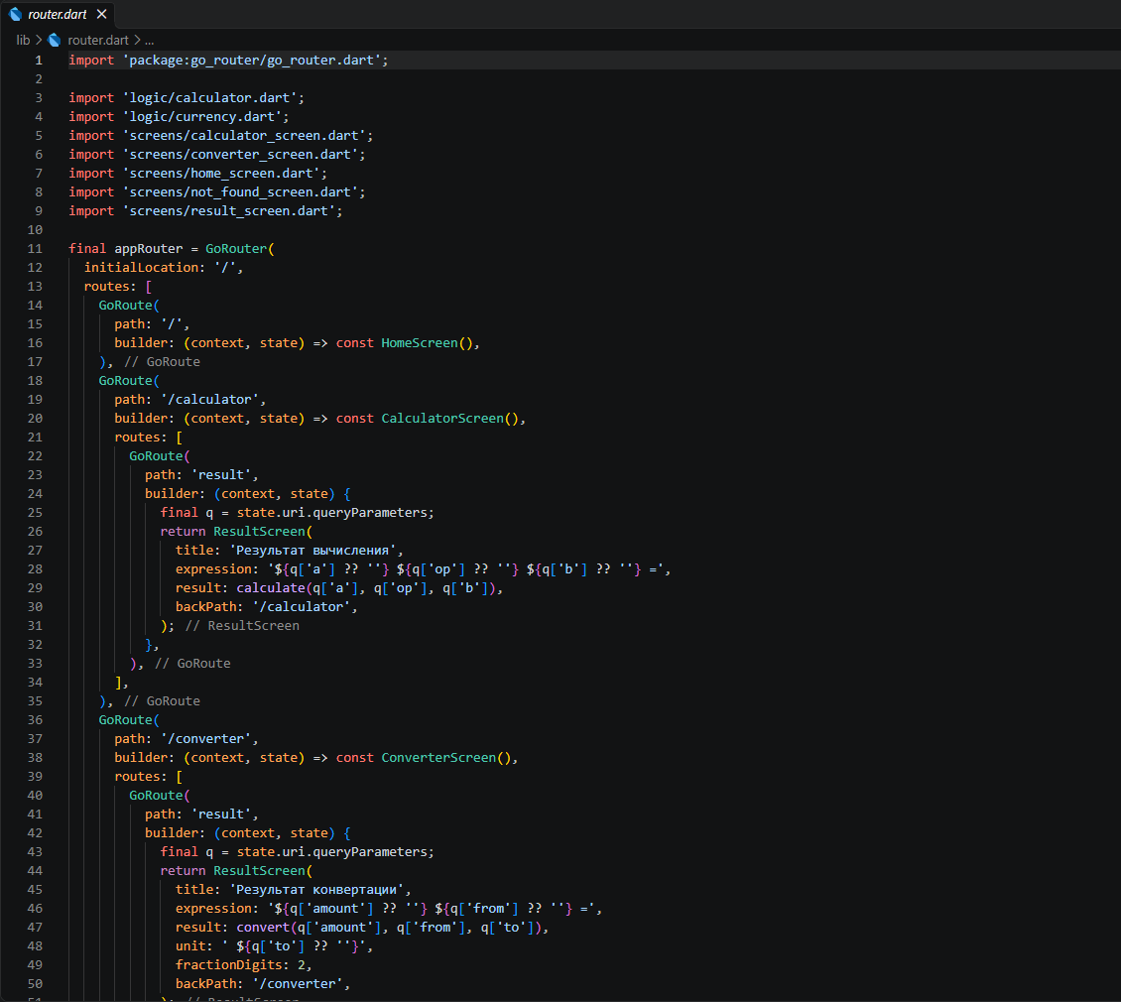
Рисунок 2 – Файл router.dart
Из формы данные попадают в адрес так: пользователь заполняет поля, метод validate() проверяет их (пустое значение или не число — перехода не будет), затем _submit() собирает адрес через Uri(path, queryParameters) и вызывает context.go(). Класс Uri сам кодирует символы, например «+» становится %2B. Это аналог redirect после @PostMapping в Spring.
Обратно из адреса данные читает маршрут result: значения берутся из state.uri.queryParameters (аналог @RequestParam) и передаются в функции calculate() и convert(). Так как экран результата получает данные только из адреса, он одинаково работает при переходе из формы, при вводе адреса вручную в новой вкладке и при обновлении страницы.
Вычисления вынесены из виджетов в logic/calculator.dart и logic/currency.dart. Функции возвращают либо значение (CalcSuccess), либо сообщение об ошибке (CalcFailure). Обрабатываются деление на ноль, нечисловые значения, неизвестная операция, неизвестная валюта и отсутствие параметра. Результат округляется до разумного числа знаков (10 / 3 = 3.333333).
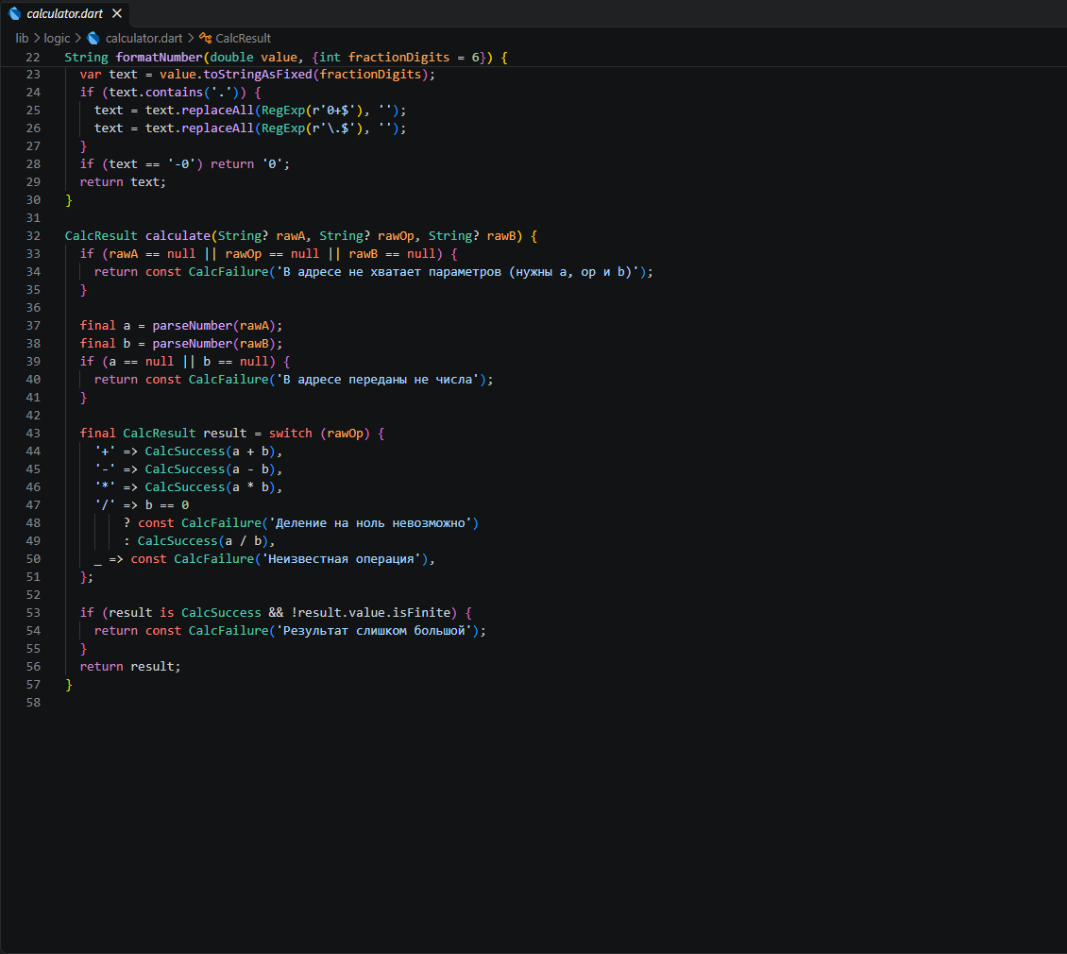
Рисунок 3 – Файл logic/calculator.dart
Тема оформления и последняя выбранная пара валют сохраняются в shared_preferences (в браузере это localStorage), поэтому после перезагрузки страницы выбор восстанавливается. Раскладка ограничена по ширине и прокручивается, поэтому одинаково работает в окнах шириной от 360 до 1920 пикселей. Логика покрыта модульными тестами (16 проверок, включая деление на ноль и некорректный ввод), анализатор замечаний не выдаёт.
Результат:
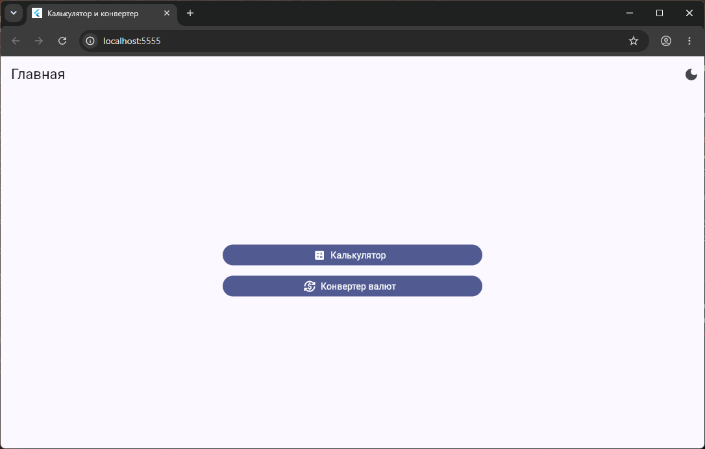
Рисунок 4 – Главная страница
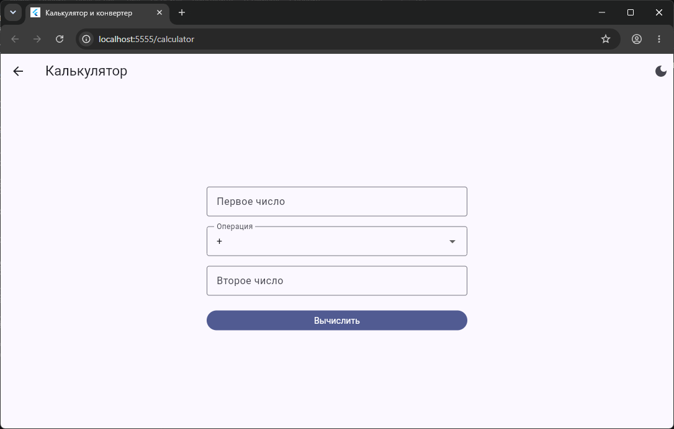
Рисунок 5 – Форма калькулятора
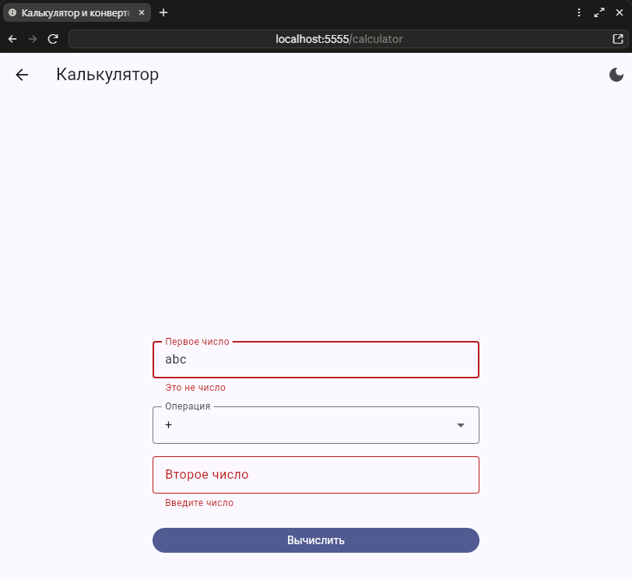
Рисунок 6 – Проверка полей: ошибки при нечисловом и пустом вводе
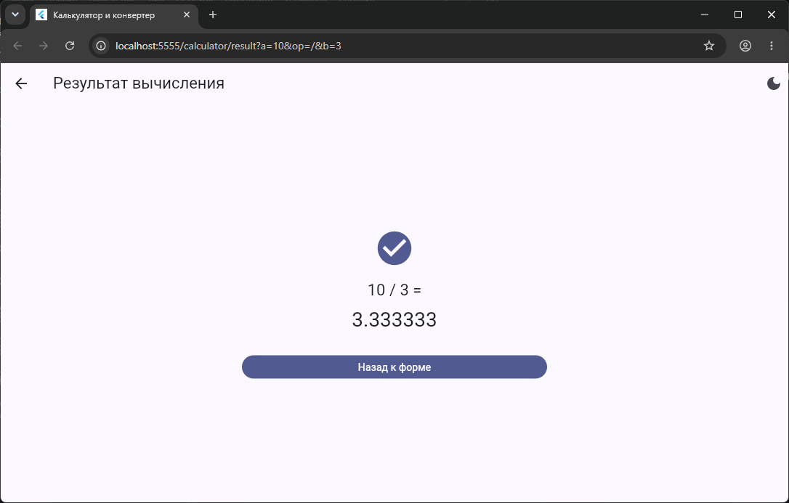
Рисунок 7 – Результат вычисления
Рисунок 8 – Адресная строка на экране результата с переданными параметрами
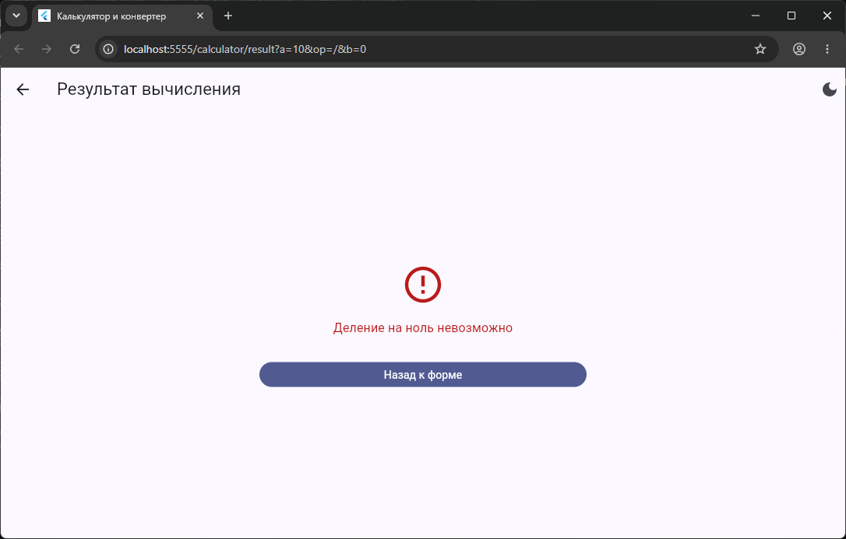
Рисунок 9 – Экран ошибки: деление на ноль
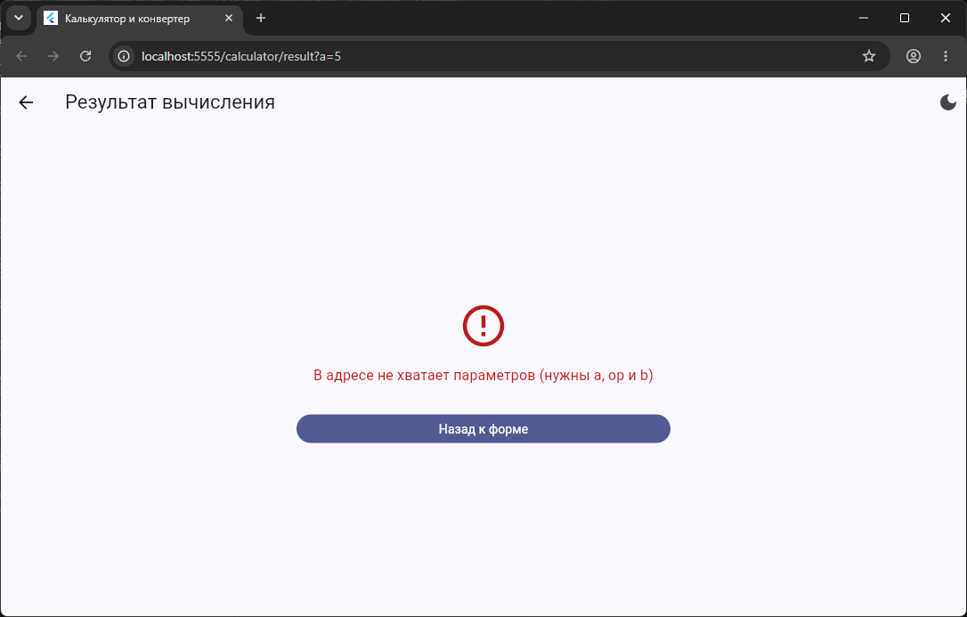
Рисунок 10 – Экран ошибки: в адресе не хватает параметров
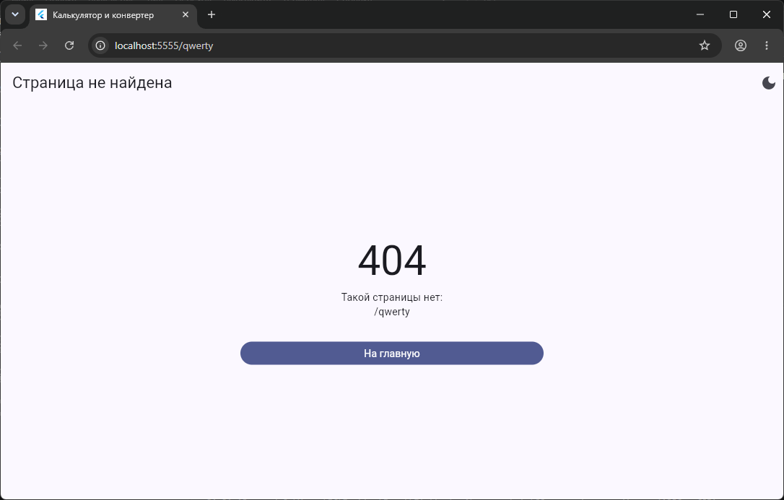
Рисунок 11 – Экран 404 для неизвестного адреса /qwerty
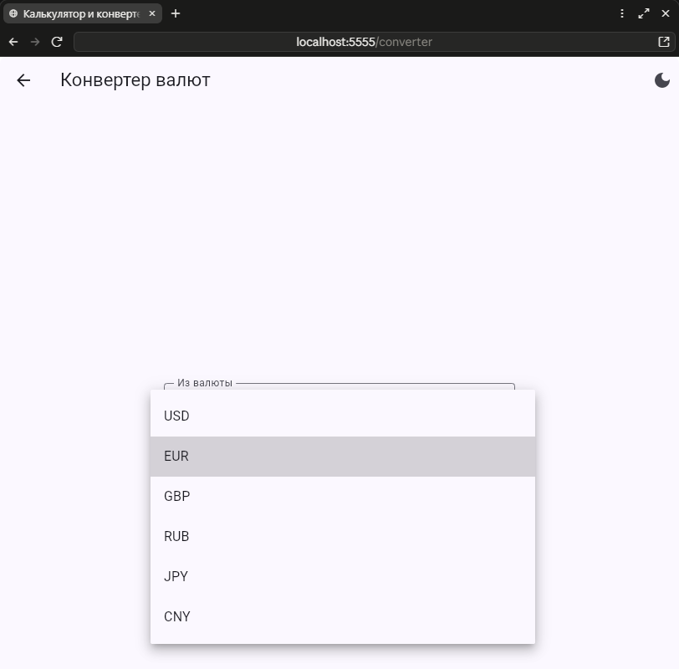
Рисунок 12 – Конвертер валют: выбор валюты из списка
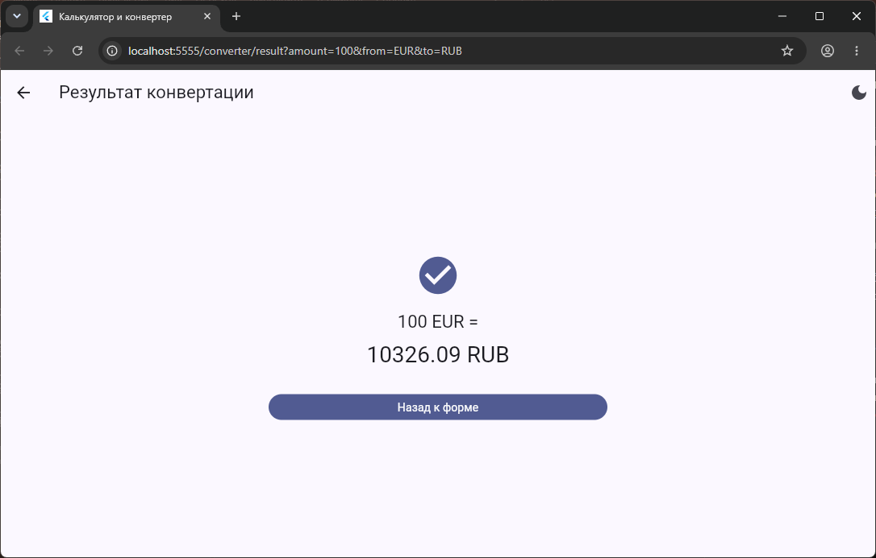
Рисунок 13 – Результат конвертации
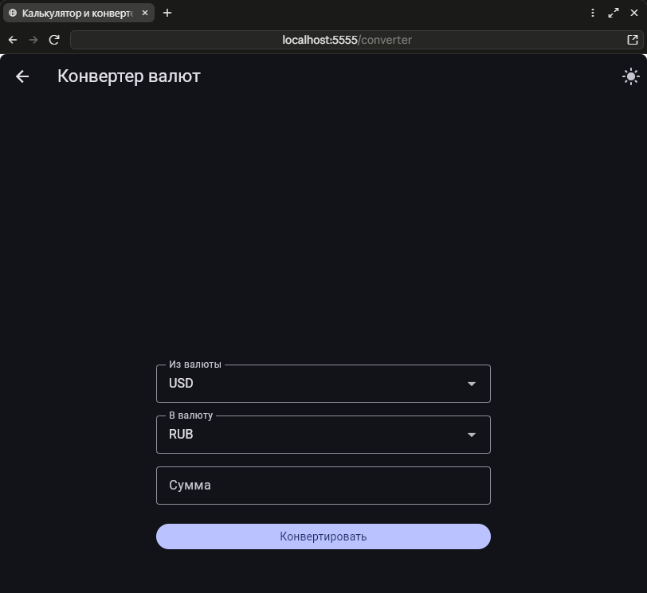
Рисунок 14 – Тёмная тема и сохранённая пара валют после перезагрузки страницы
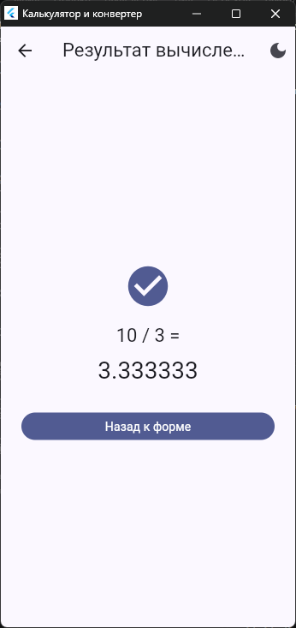
Рисунок 15 – Окно шириной 360 пикселей
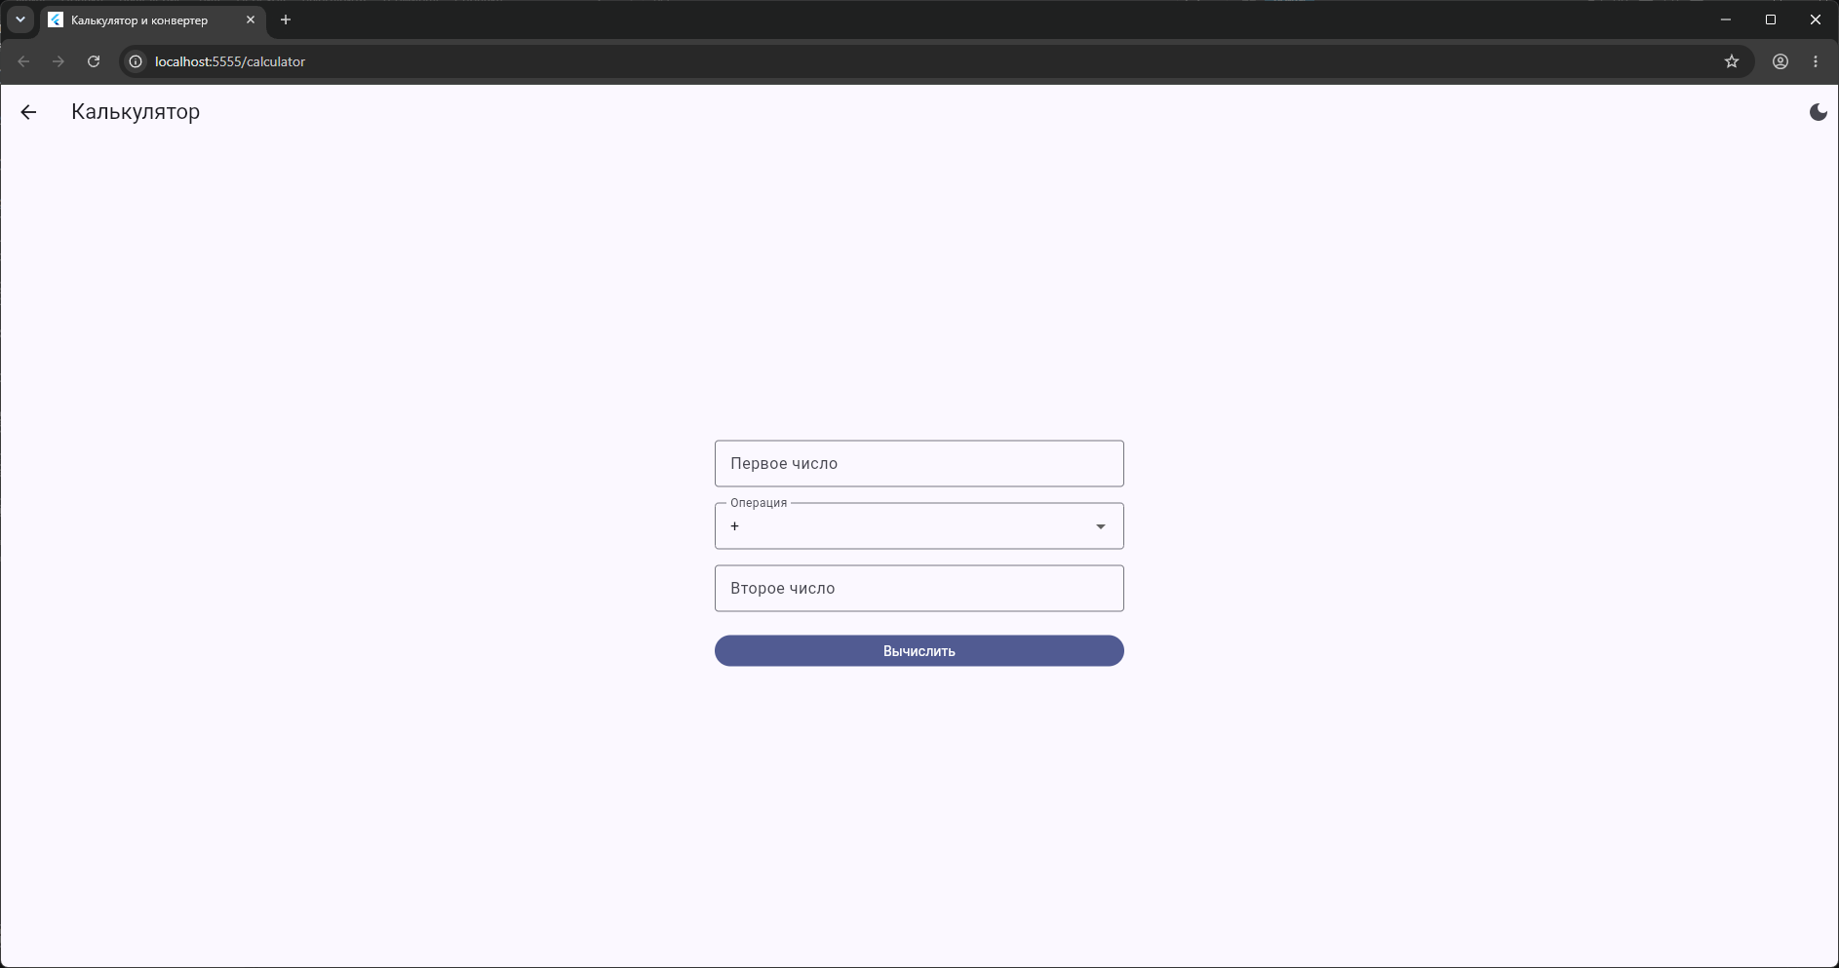
Рисунок 16 – Окно шириной около 1900 пикселей
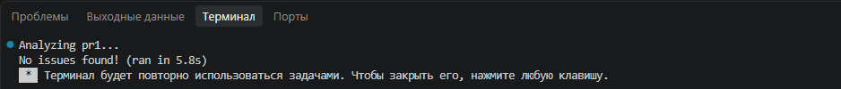
Рисунок 17 – Результат команды flutter analyze
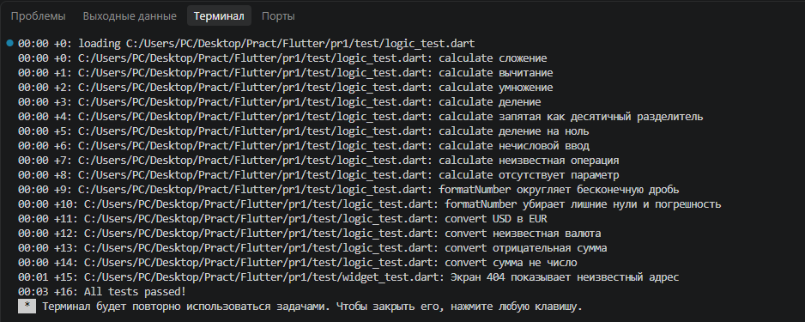
Рисунок 18 – Результат команды flutter test
Вывод: в ходе работы было создано веб-приложение на Flutter из трёх основных экранов, освоены маршрутизация через go_router, передача параметров через адресную строку и обработка прямого перехода по ссылке, включая некорректные адреса и параметры. Вычислительная логика вынесена в отдельные файлы и покрыта тестами.

ПРАКТИЧЕСКАЯ РАБОТА №2

Списки, поиск, фильтрация и пагинация
Цель работы: создать веб-приложение «Библиотека» на Flutter со списками книг и авторов, поиском, фильтрами, сортировкой и постраничным выводом, хранить условия отбора в адресной строке и сделать одну общую таблицу для всех списков.
Ход работы:
Был создан проект library_app, подключены пакеты provider (состояние) и go_router (адреса страниц). Код разделён на слои (рисунок 19): экраны и виджеты, состояние, репозитории, модели и данные. Данные хранятся в памяти: 26 книг, 20 авторов, 9 жанров и 8 издательств. Экраны не знают, откуда берутся данные, поэтому при переходе на сервер заменится только слой репозиториев.
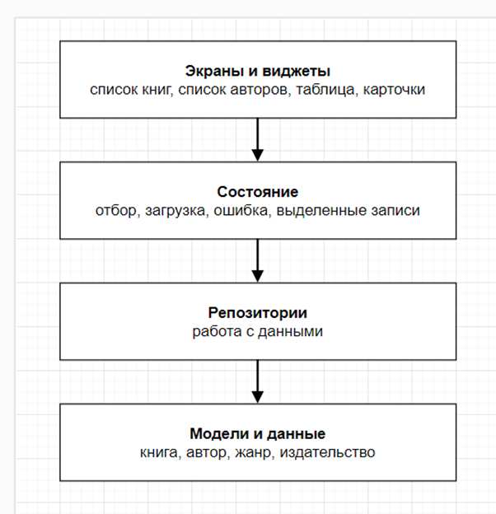
Рисунок 19 – Схема слоёв приложения
Таблица сделана одним общим виджетом (рисунок 20), потому что в приложении будет шесть–восемь списков: книги, авторы, жанры, издательства, читатели и выдачи. Отдельная таблица в каждом списке означала бы одинаковый код в нескольких местах, и любую правку пришлось бы делать везде. Общая таблица получает только описание колонок, а выделение, сортировку, страницы и состояния загрузки, ошибки и пустого результата выполняет сама. Списки книг и авторов (рисунки 25 и 26) отличаются только колонками и фильтрами.
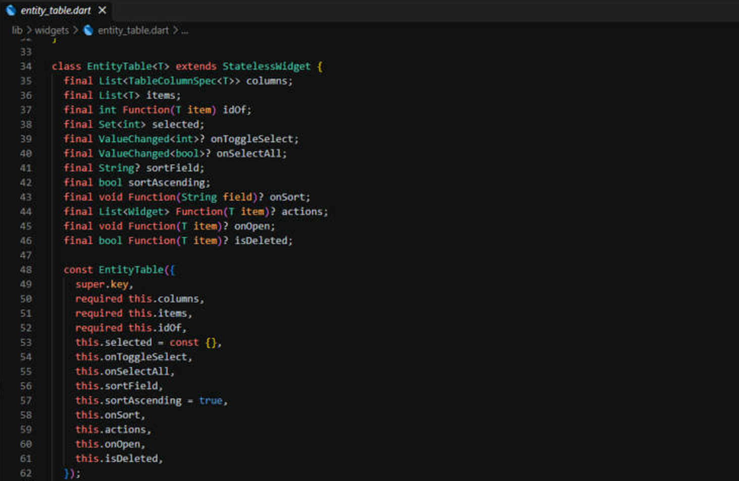
Рисунок 20 – Общая таблица для всех списков
Поиск, фильтры, сортировка и номер страницы хранятся в адресной строке. При открытии страницы приложение читает эти значения из адреса и собирает из них условия отбора (рисунок 21). Благодаря этому кнопки «Назад» и «Вперёд» возвращают к прошлому отбору, а ссылку можно открыть в новой вкладке и увидеть тот же список. При изменении любого условия список возвращается на первую страницу.
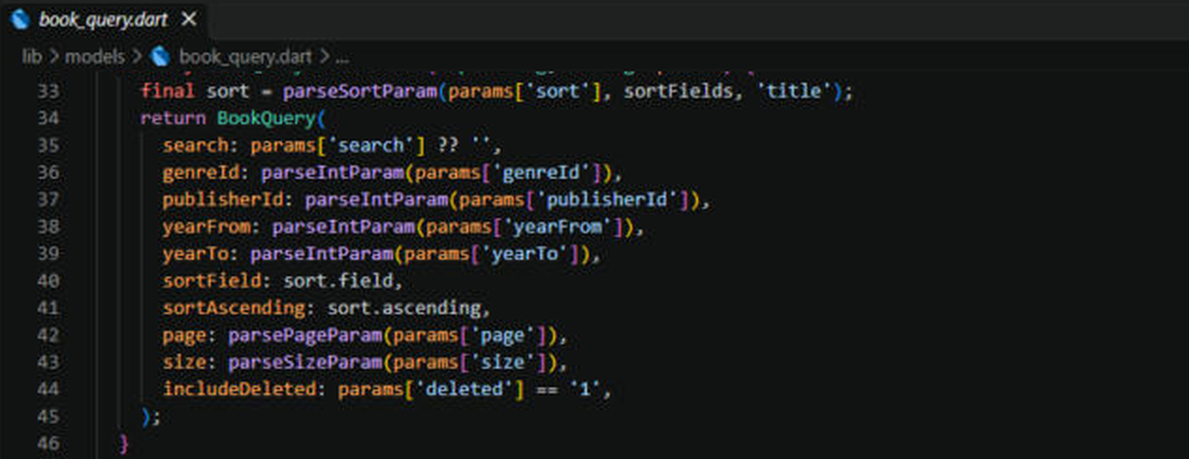
Рисунок 21 – Чтение условий отбора из адресной строки
Поиск срабатывает через 0,3 секунды после остановки набора, чтобы не искать на каждую букву (рисунок 22).
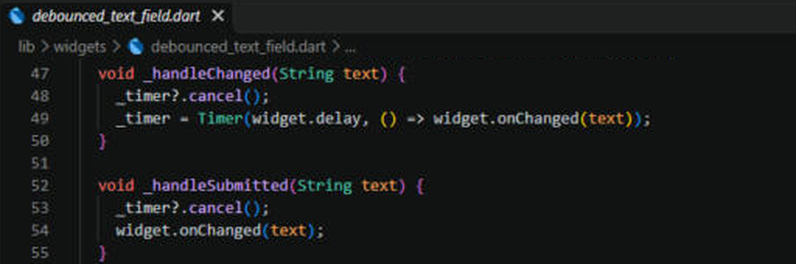
Рисунок 22 – Поиск с задержкой 0,3 секунды
Список показывает один из четырёх видов: загрузка, ошибка, «ничего не найдено» или данные. Ошибка имитируется поиском строки «!error». Записи выводятся по 10, 25 или 50 на странице; если окно уже 600 пикселей, таблица заменяется карточками.
Запись можно скрыть (мягкое удаление, её можно вернуть через переключатель «Показывать удалённые») или удалить навсегда; перед удалением приложение спрашивает подтверждение. Несколько записей отмечаются флажками и удаляются кнопкой «Удалить выбранные».
Ошибка в методе множественного удаления (deleteMany). При поиске удаляемой записи вместо проверки самой записи программа обращалась к ней по номеру, которого в этот момент ещё не существовало, поэтому код не собирался (рисунок 23). Исправлено проверкой самой записи (рисунок 24): уже удалённая запись не удаляется повторно и не попадает в подсчёт. Это проверяет отдельный тест.
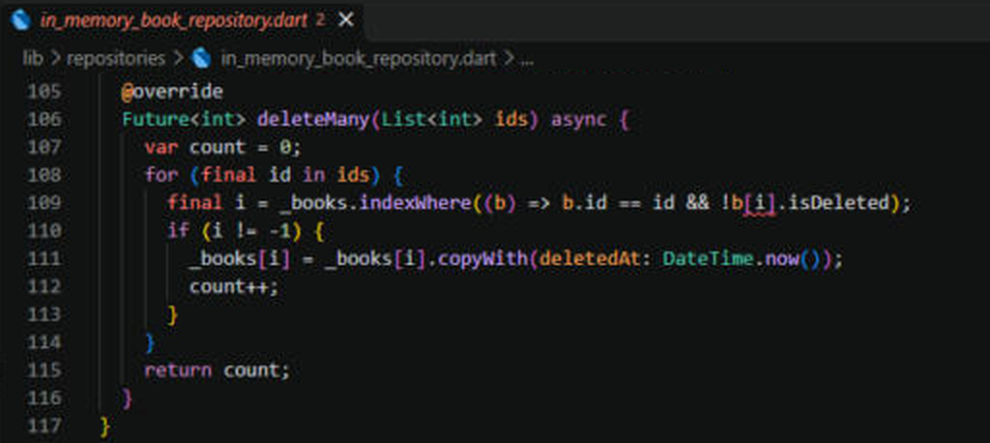
Рисунок 23 – Метод deleteMany до исправления
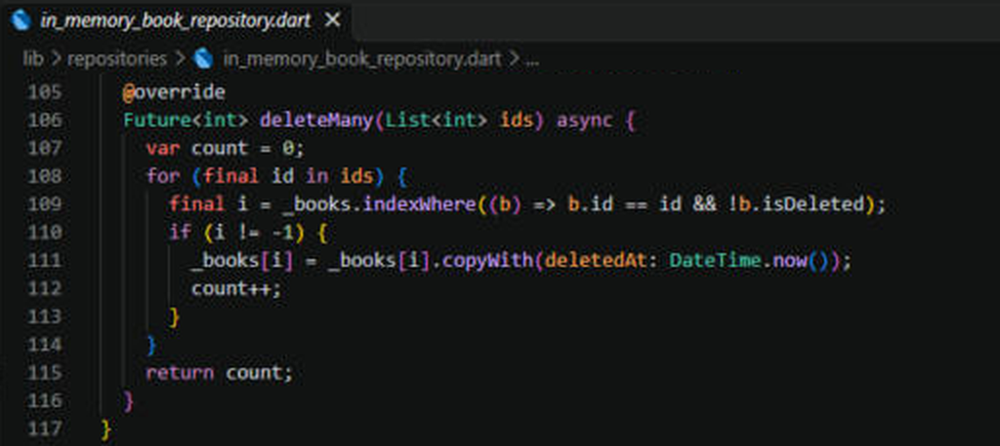
Рисунок 24 – Метод deleteMany после исправления
Для разбора адреса, поиска, фильтров, постраничного вывода, удаления и выделения написаны автоматические тесты (запуск командой flutter test).
Результат:
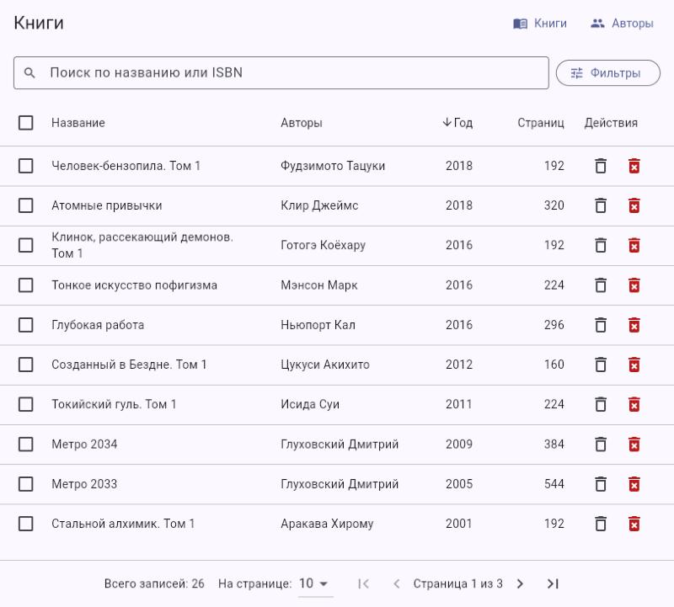
Рисунок 25 – Список книг в виде таблицы (сортировка по году, 10 записей на странице)
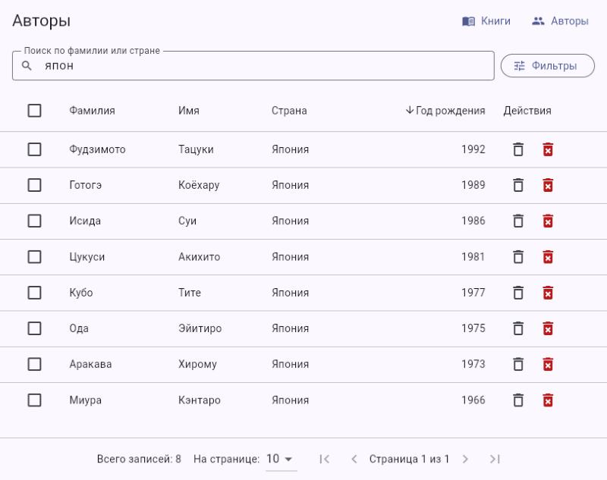
Рисунок 26 – Список авторов на той же таблице (поиск по строке «япон»)
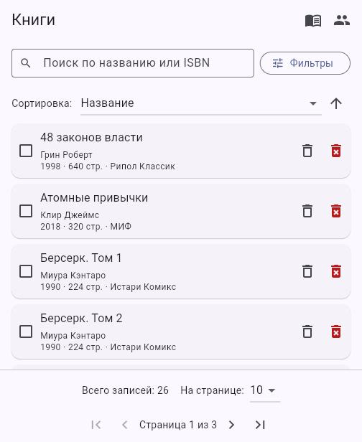
Рисунок 27 – Список в виде карточек в узком окне
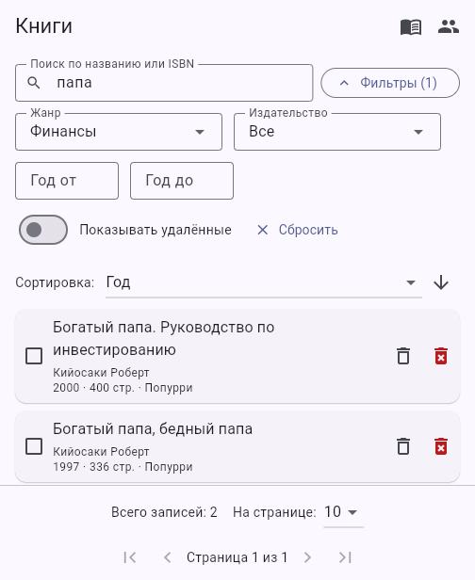
Рисунок 28 – Применённые фильтры: поиск «папа», жанр «Финансы», сортировка по году
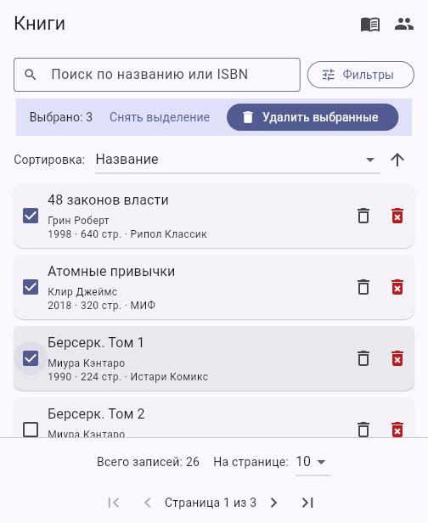
Рисунок 29 – Выделение нескольких записей
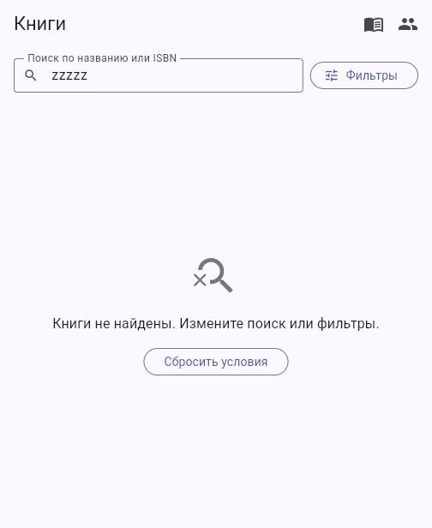
Рисунок 30 – Пустой результат поиска
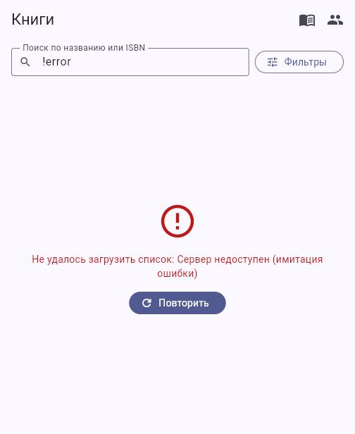
Рисунок 31 – Состояние ошибки с кнопкой «Повторить»
Рисунок 32 – Адресная строка с параметрами отбора
Вывод: в ходе работы было создано веб-приложение «Библиотека» со списками книг и авторов, поиском, фильтрами, сортировкой и постраничным выводом. Условия отбора вынесены в адресную строку, обе таблицы построены на одном общем виджете. Найдена и исправлена ошибка в методе deleteMany.

